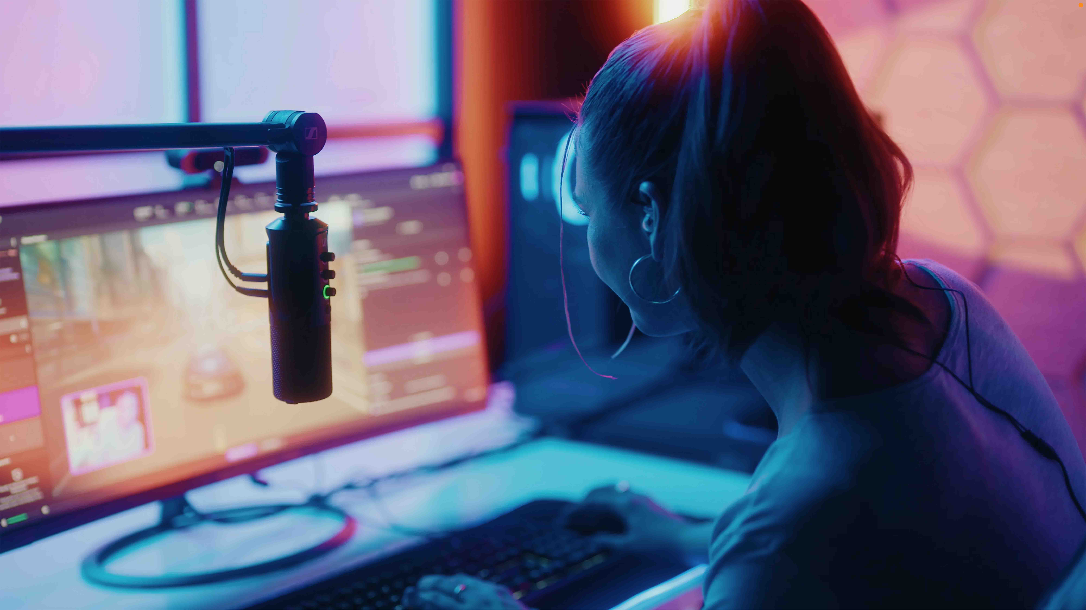

即插即用，玩转直播
森海塞尔 Profile USB 麦克风兼具易用性与卓越音质

韦德马克，2023 年 3 月 14 日 — 今日，森海塞尔正式推出Profile USB麦克风，这款心形电容麦克风使用简单、造型时尚，适合直播和播客等应用场景。通过将专业音质、丰富功能及易用性相结合，森海塞尔Profile USB麦克风令直播主播、播客主播和游戏玩家能够完全专注于内容创作。这款侧向拾音麦克风提供桌面基础套装（建议零售价：人民币 1199 元）和配备三点自锁式悬臂架的 Profile 主播套装（建议零售价：人民币 1849 元）。这两款产品选项均于今日正式上架开售。

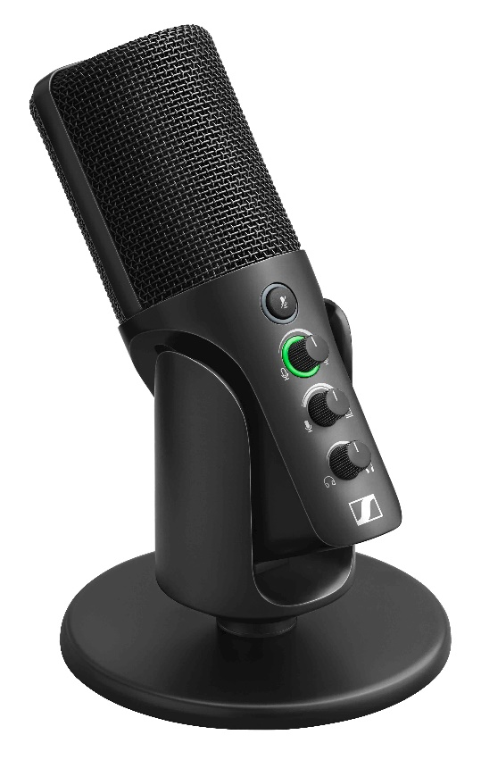 | Profile USB 麦克风：即插即用的简单便捷与森海塞尔的出色音质完美结合

音质与易用性并重
Profile USB 麦克风的核心是屡获殊荣的森海塞尔电容麦克风头 KE 10。其心形指向拾音模式可呈现来自麦克风后方声音的典型衰减效果，确保主播的声音清晰突出。

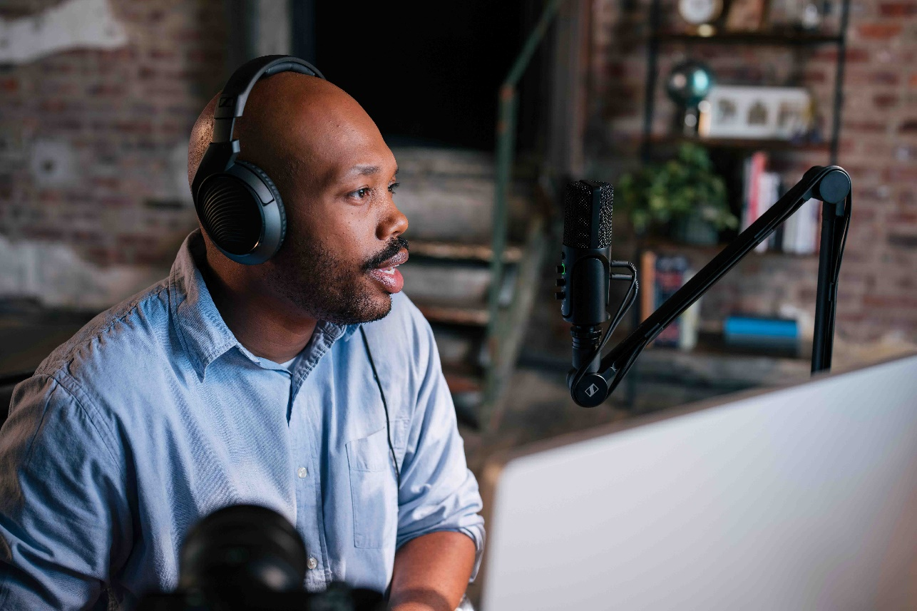 | Profile USB 麦克风的设计充分考虑了易用性 — 直播主播和播客主播可以完全专注于内容创作

在设计 Profile USB 麦克风时，产品经理 Benny Franke 和 Dennis Stegemerten 也强调了易用性的重要。“在录制播客或直播时，用户已经有太多事情需要关注了，例如内容本身，可能还有房间布景、机位摆设、观众互动等。这时，用户最不想考虑的应该就是复杂的音频设置了，”Franke 解释道，“所以我们试图通过科技技术，来为您排除内容创作之路上的阻碍。”

Stegemerten 补充道：“Profile USB 麦克风的设计简单高效，易于操作。仅需将它插入电脑或平板电脑的 USB-C 接口，设备便会自动识别麦克风并开始录制您的声音。用户无需借助任何界面、软件或者打开额外的窗口，即可轻松进行麦克风设置。在麦克风上直接触控 — 这才是用户所需要的。”

在Profile USB 麦克风的正面，是触感柔软且无声的静音按钮、调节麦克风音量的增益控制旋钮、用于平衡录制声音与设备音频的混音控制旋钮，以及调节耳机监听音量的控制旋钮。头戴耳机或入耳式耳机可通过Profile USB麦克风背面的 3.5 毫米插孔进行连接。

Profile USB 麦克风上的 LED 灯环可直观显示工作状态。当增益控制旋钮的 LED 灯环呈绿色时，代表麦克风已准备就绪。若该灯环闪烁黄色或一直显示黄色时，代表麦克风出现削波，用户需要降低麦克风音量。当麦克风静音时，静音按钮和增益控制旋钮的灯环将亮起红色。
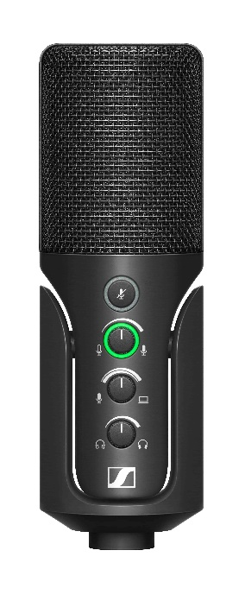 | 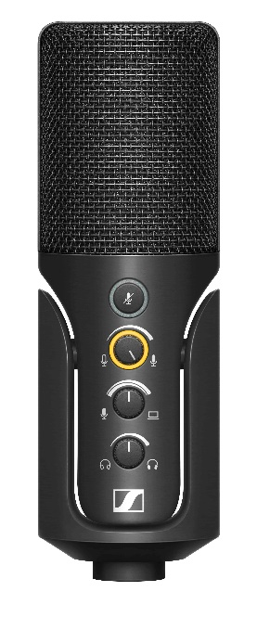 | 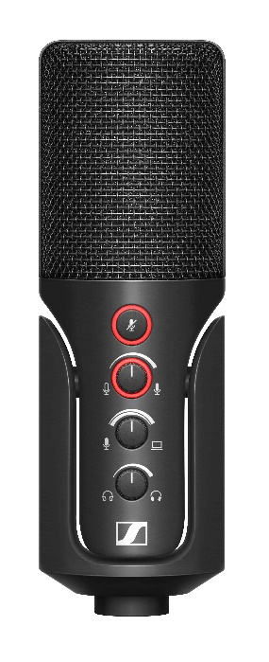
Profile USB 麦克风上的 LED 灯环可实时向用户显示麦克风工作状态

麦克风位置调节 灵活简便
“Profile USB 麦克风开箱即用，音质自然温暖、能够突出人声的饱满度及存在感。有趣的是，即使平台会压缩音频，用户依然能听出音质上的差异。”Franke 解释道，“为此，功能强大的麦克风头至关重要，但正确放置麦克风也同样重要。我们建议将麦克风放置在距离嘴巴或声源 15 厘米（6 英寸）以内的位置，以确保声音的清晰度和温暖度。”

即使平台会压缩音频，用户仍可感受到Profile USB 麦克风传递出的自然又温暖的音质 | 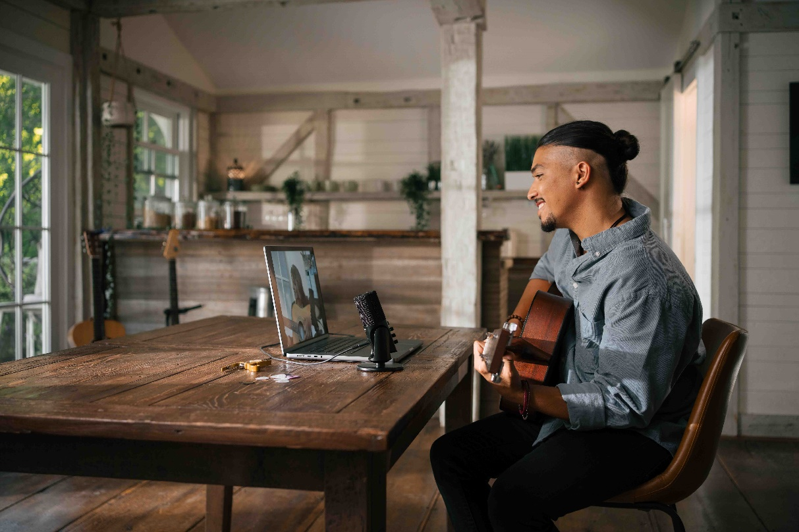

Profile USB 麦克风可通过调节倾斜角度获得最佳拾音角度，其自锁接头能确保麦克风固定在调整好的位置。通过底座的 3/8" 和 5/8" 接口，麦克风可安装于第三方桌面支架上。如需更多灵活多变的位置和角度，用户可选择Profile 主播套装，该套装配备三点自锁式悬臂架。该款悬臂架的设计现代时尚，配有收纳线缆的卡槽，非常适合各类需要出镜的使用场景。

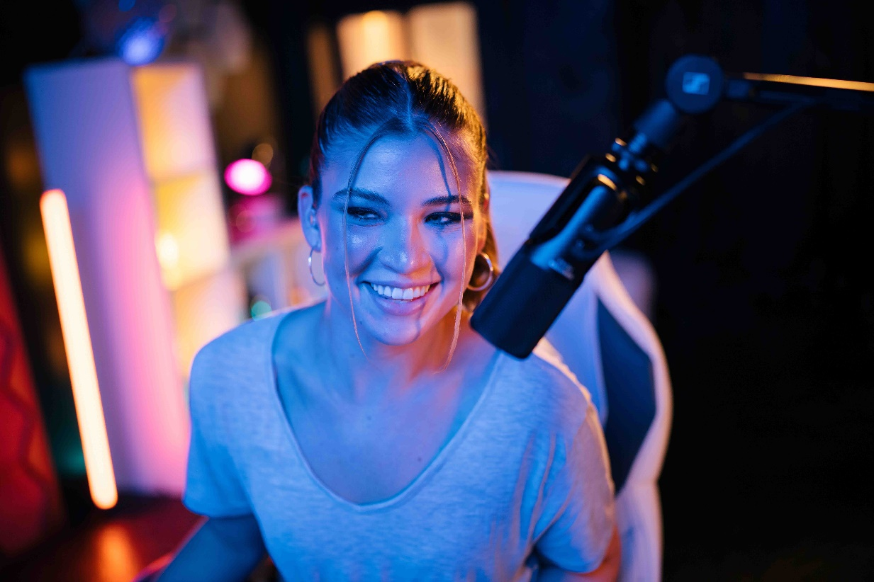 | Profile 主播套装非常适合各类需要出镜的使用场景

Stegemerten 总结道：“简而言之，这款麦克风由金属打造，坚固耐用，无论是刚入门的新手主播，还是希望简化设置的资深玩家，Profile USB 麦克风都将常伴您左右，做您忠实的音频助手。”

（正文结尾）

关于森海塞尔品牌
音频是我们的生命之源。我们致力于创造与众不同的音频解决方案。打造音频之未来并为我们的客户提供非凡的声音体验——这就是森海塞尔品牌近80年来所传承的精神。专业话筒及监听系统、会议系统、流媒体技术和无线传输系统等专业音频解决方案，这些业务隶属于森海塞尔（Sennheiser electronic GmbH & Co. KG）；而消费电子产品业务包括耳机、条形音箱和语音增强耳机等在森海塞尔的授权下由索诺瓦控股集团（Sonova Holding AG）运营。

www.sennheiser.com
www.sennheiser-hearing.com

大中华区新闻联络人
顾彦多
ivy.gu@sennheiser.com
+86-13810674317

